Приложение 2

Проверка заполнения обязательных элементов в XML-файле BoundToGKN_*.xml (для населенного пункта)
- Элемент «Title» (Реквизиты документа) указываются РЕКВИЗИТЫ XML-документа BoundToGKN_*.xml.
Обязательные для заполнения элементы:
– CodeDocument (Код документа) (заполняется по справочнику dAllDocuments «Все документы»);
– Number (Номер документа);
– Date (Дата выдачи документа);
– IssueOrgan (Орган, подготовивший документ).
Элемент «Name» не обязателен, вместе с этим при заполнении данного элемента в нем указывается НАИМЕНОВАНИЕ XML-Документа.
Пример заполнения:
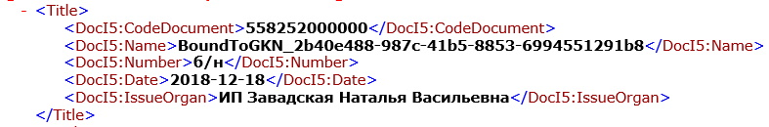

- Элемент «Declarant» (Заявитель):
Должен быть заполнен элемент «Governance» (Орган государственной власти или орган местного самоуправления), в котором обязательными для заполнения являются следующие элементы:
– Name (Наименование);
– GovernanceCode (Тип). Данный элемент заполняется по справочнику dGovernanceCode «Тип субъекта правоотношений».
В Наименовании должен быть указан орган местного самоуправления, принявший решение об утверждении генерального плана (Совет депутатов поселения, Собрание депутатов района, городского округа).
Пример заполнения:
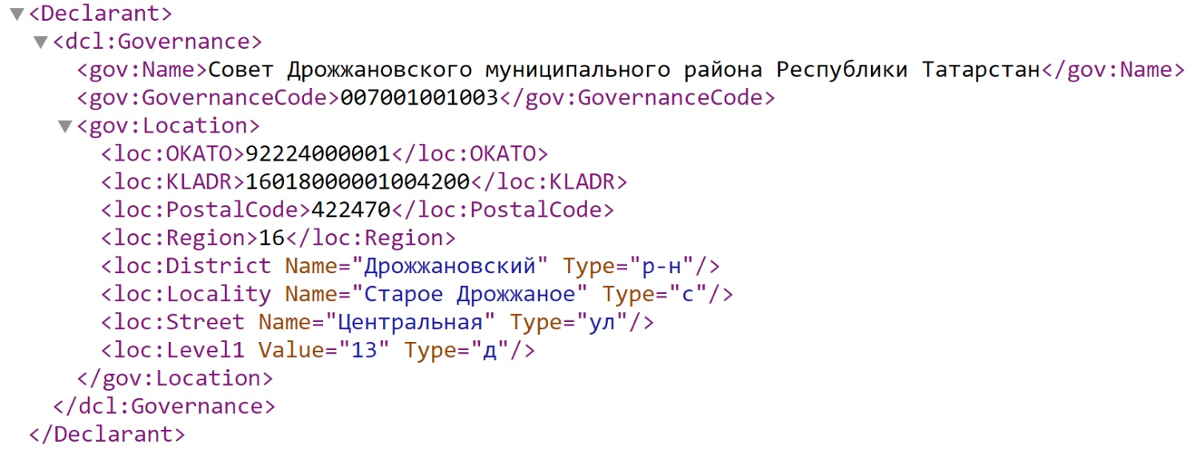

- Элемент «Document» (Документ).
В данном элементе отражаются реквизиты документов, которыми установлены границы населённого пункта, а именно, решение об утверждении генерального плана.
Обязательным для заполнения в данном элементе являются следующие элементы:
– CodeDocument (Код документа). Данный элемент заполняется по справочнику dAllDocuments «Все документы»;
– Name (Наименование документа);
– Number (Номер документа);
– Date (Дата выдачи документа);
– IssueOrgan (Орган, выдавший документ. Автор документа);
– AppliedFile (Приложенный файл).
В данных элементах указываются: полное наименование решения об утверждении генерального плана, дата и номер данного решения, а также орган, принявший указанное решение.
В элементе «AppliedFile» указывается относительный путь к файлу с изображением\Имя файла с изображением.
Пример заполнения:
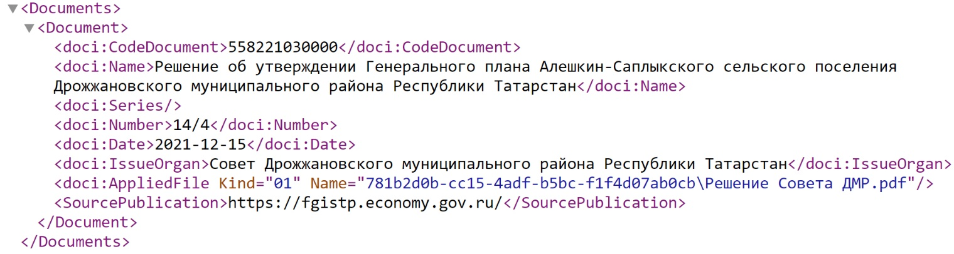

4. Для населенного пункта в XML-документе BoundToGKN_* заполняются: элемент «NewBounds» (Новые объекты) для первичного внесения в ЕГРН сведений о границе населенного пункта, или элемент «ChangedBounds» (Изменяемые объекты), в случае внесения изменений в сведения ЕГРН о населенном пункте.
Обязательными для заполнения элементами являются:
– Description (Наименование населенного пункта). Указывается полное наименования населенного пункта;
– InhabitedLocalityBoundary (Местоположение границ населённого пункта);
– AccountNumber (реестровый номер границы). Заполняется в случае поступления документов на внесения изменений сведений в ЕГРН.
В элементе InhabitedLocalityBoundary обязательными для заполнения являются следующие элементы:
– KLADR (КЛАДР);
– Region (Код региона);
– MapPlan (графическое описание).
Пример заполнения:
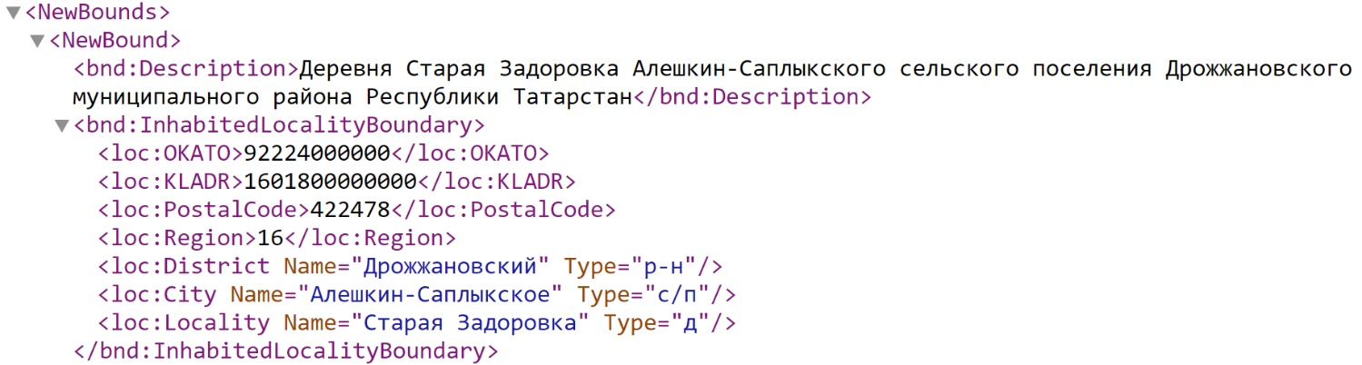

5. В элементе «MapPlan» указываются реквизиты XML-Документа MapPlan_*, сформированного в соответствии с графическим описанием местоположения границ населенных пунктов, обязательными элементами являются следующие элементы:
– CodeDocument (Код документа). Значение всегда 558252000000;
– Date (Дата выдачи документа), в котором указывается дата создания XML-Документа MapPlan_*;
– IssueOrgan (Орган, выдавший документ. Автор документа). Указывается орган, подготовивший XML-Документ MapPlan_*
– AppliedFile. Указывается относительный путь к XML-файлу MapPlan_*.xml и «GUID» (Глобальный уникальный идентификатор) этого файла.
Пример заполнения:
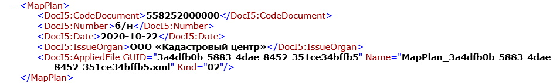

Проверка заполнения обязательных элементов в XML-документе MapPlan_*

1. В XML-документе MapPlan_* обязательными для заполнения являются следующие элементы:
– Title (Титульный лист);
– Documents (Основания для проведения работ и исходные данные);
– Object (Сведения об объекте);
– CoordSystems (Система координат);
– Diagram (План границ объекта).

1. В элементе «Title» обязательными для заполнения являются следующие элементы:
– Clients (Сведения о заказчиках кадастровых работ). В данном элементе обязательными элементами для заполнения являются: «Date» (Дата), «Governance» (Орган государственной власти, орган местного самоуправления).
Пример заполнения:
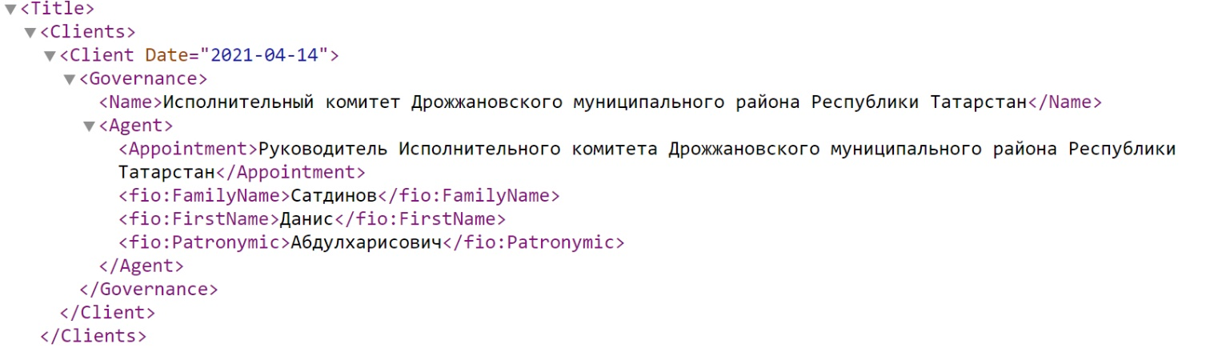

Необходимо отметить, что дата в элементе «Client Date» должна совпадать с датой в элементе «Date» элемента «MapPlan» в XML-документах BoundToGKN_*;
– Contractor (Сведения об исполнителе кадастровых работ). В данном элементе обязательным для заполнения является один из элементов (в зависимости от того, кто осуществлял кадастровых работы): «CadastralEngineer» (Кадастровый инженер) «PersonContractor» (Индивидуальный предприниматель) «OrganisationContractor» (Юридическое лицо).
Пример заполнения:
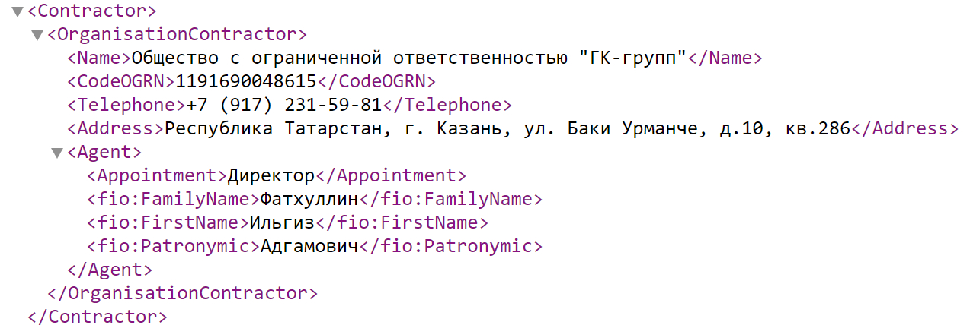
– Coordinations (Сведения о согласовании). В данном элементе обязательные элементы для заполнения являются: «Name» (Наименование органа), «Official» (Полномочный представитель).
Пример заполнения:
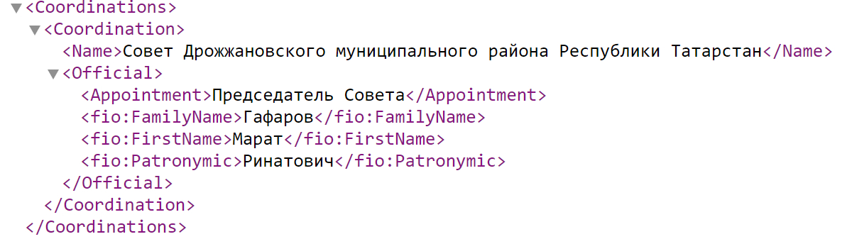

– Information (Информация о передаче карты (плана) объекта землеустройства в государственный фонд данных, полученных в результате проведения землеустройства). Поскольку населенный пункт
не является объектом землеустройства и подлежит передаче государственный фонд данных, полученных в результате проведения землеустройства, пример заполнения указанного элемента указан ниже.

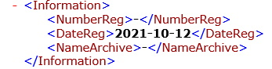

2. В элементе «Documents» обязательным для заполнения является элемент «Document» (может быть указан несколько раз) в котором обязательными для заполнения являются следующие элементы:
– CodeDocument (Код документа);
– Name (Наименование документа);
– Number (Номер документа);
– Date (Дата выдачи);
– IssueOrgan (Автор документа).
Пример заполнения:
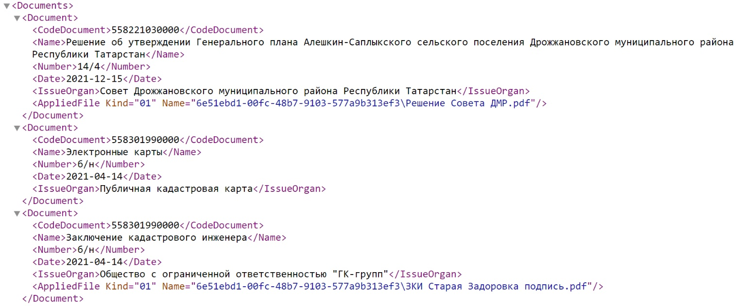

- В элементе «Object» (Сведения об объекте) обязательным для заполнения является элемент «Bound», в котором обязательными для заполнения элементами являются:
– Description (Наименование населенного пункта). Указывается полное наименования населенного пункта;
– InhabitedLocalityBoundary (Местоположение границ населённого пункта);
– EntitySpatial (Графическое представление).

В элементе InhabitedLocalityBoundary обязательными для заполнения являются следующие элементы:
– KLADR (КЛАДР);
– Region (Код региона);
Пример заполнения:
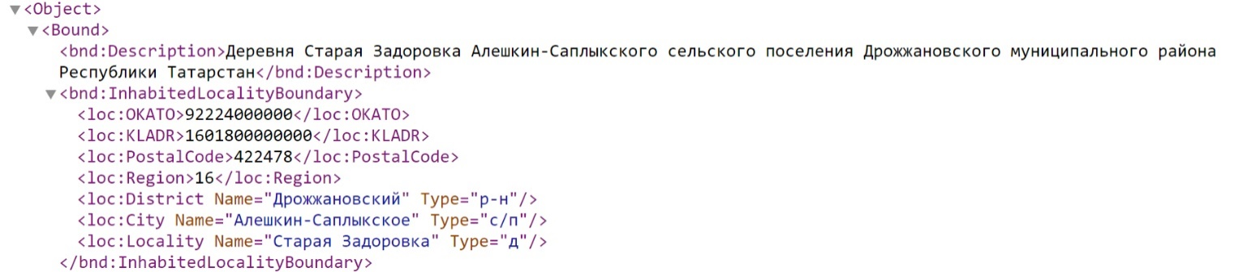

В элементе «EntitySpatial» обязательными для заполнения являются следующие элементы:
– EntSys (Ссылка на систему координат);
– SpatialElement (Элемент контура);
– Borders (Описание частей границ).
В элементе SpatialElement обязательными для заполнения являются элемент SpelementUnit (Часть элемента (точка)), в котором обязательным для заполнения являются следующие элементы и атрибуты:
– TypeUnit (тип для части элемента). Всегда «Точка»;
– Ordinate (Координата).
В элементе «Ordinate» обязательным для заполнения являются следующие элементы и атрибуты:
– GeopointOpred (Метод определения точки). По справочнику dGeopointOpred «Методы определения координат характерных точек»;
– X (Координата X);
– Y (Координата Y);
– NumGeopoint (Номер точки (межевой точки);
– DeltaGeopoint (Средняя квадратическая погрешность положения характерной точки).
Пример заполнения элементов EntSys, SpatialElement:

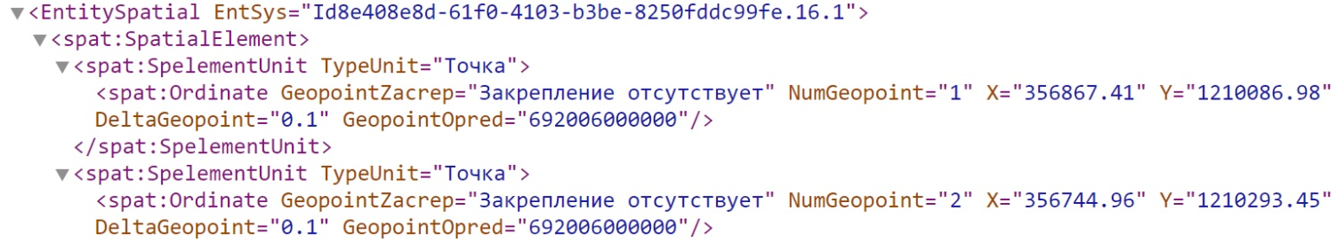
В элементе «Borders» обязательными для заполнения являются элемент Border (Часть границы (описание от точки до точки)), в котором обязательным для заполнения являются следующие элементы и атрибуты:
– Spatial (Порядковый номер элемента контура);
– Point1 (Порядковый номер точки1 в элементе);
– Point2 (Порядковый номер точки2 в элементе).
Пример заполнения:
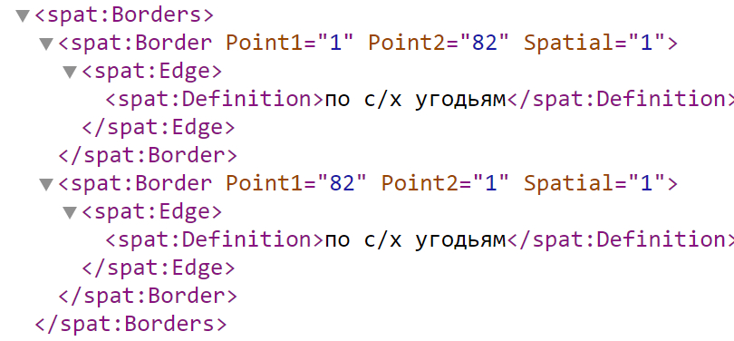

В элементе «CoordSystem» указывается наименование системы координат, используемая для ведения ЕГРН на территории кадастрового района, в котором расположена граница населенного пункта

- В элементе «Diagram» обязательным для заполнения является элемент AppliedFile (Приложенные файл с образами), в котором указываются относительный путь к файлу графического отображения границы населенного пункта (Раздел 4 «План границ» Графического описания).

